卷 号
卷内编号
密 级 | Top secret

项目编号: S101- 01-2005
CCES
分 类:  <模板> | 需求规格说明书  Version: 1.1  撰 写 人（签名）：黄万玉 张子轶 潘根军  完 成 日 期： 2005-1-20  评审负责人（签名）：  评 审 日 期：

目 录
1. 引言 1
1.1 目的 1
1.2 定义 1
1.3 参考资料 1
2. 总体概述 1
2.1 产品标识 1
2.2 产品描述 1
2.2.1 系统属性 1
2.2.2开发背景 1
2.2.3 产品功能 1
2.3 用户的特点 2
2.4 限制与约束 2
3. 具体需求 3
3.1 功能需求 3
3.2 性能需求 10
3.3 数据库需求 10
3.4 设计约束 10
3.4.1 硬件约束 10
3.5 外部接口需求 10
3.5.1 用户接口 10
3.5.2 硬件接口 11
3.5.3 通信接口 11

引言

目的
定义总体要求，作为用户和软件开发人员之间相互了解的基础；
提供性能要求、初步设计和对用户影响的信息，作为开发人员进行设计和实施的基础；
作为总体验证和确认的依据；

定义
CCES（credit card evaluation system）
信用卡评估系统

参考资料
《银行系统个人信用评估办法》
《项目开发计划书》
软件工程(第二版)(作者：史济民 李昌武 出版社：高等教育出版社)

总体概述

产品标识
产品名称：信用卡评估系统
产品缩称：CCES
版本号：1.0

产品描述

系统属性
CCES是一个在Windows2000以上的操作系统平台下运行的信用卡评估系统，并借助数据库系统（SQL SERVER 2000）进行数据管理。1.0版本是一个测试版，可能有很多不足的地方。

开发背景
为了加强对信用卡持卡人的信用管理，规范信用卡的信用评估工作，建立合理的个人信用管理体系，防范经营风险，培育良好的客户群体，根据《银行卡业务管理制度》，《银行信用卡业务管理制度》及银行信用卡业务开展实际情况，进行此系统的开发。

产品功能
本产品包括四大功能模块，优先级定义可采用以下方法（QFD对功能需求的分类方法）：
        - 高——必须实现的功能，用户有明确的功能定义和要求；
        - 中——件应该实现的功能，用户的功能定义和要求可能是模糊的、不具体的、或低约束的，但是这类功能的缺少会导致用户的不满意，因此这类功能的具体需求应当由需求分析人员诱导用户产生并明确；
        - 低——尽量实现的功能，并可根据开发进度进行取舍，但这类功能的实现将会增加用户的满意度。
序号 | 功能名称 | 功能需求标识 | 优先级 | 简要描述
1 | 银行人员管理子系统 | GuanLi_XiTong | B | 银行工作人员可以进行办卡和调整申请登记，重新设置办卡评估规则和信用调整规则，自主调整分值等
2 | 办卡子系统 | BanKa_XiTong | A | 对免担保，保证担保，抵押或质押等办卡形式进行信用评估
3 | 调整子系统 | TiaoZheng_XiTong | A | 对信用卡进行及时调整和半年调整
4 | 用户查询子系统 | ChaXun_XiTong | C | 对用户信用卡基本信息，系统通知以及帮助信息进行查询

用户的特点
本系统的银行工作人员要求能比较熟练操作Windows操作系统即可，信用卡用户只要能识字就可以按照提示进行简单的查询，维护人员则须有一定的数据库管理和维护知识及技能。

限制与约束
1．开发限制在两周之内完成；
2．开发人员开发经验严重不足；
3．编程人员对开发工具不熟悉，编程经验非常有限；

具体需求

功能需求
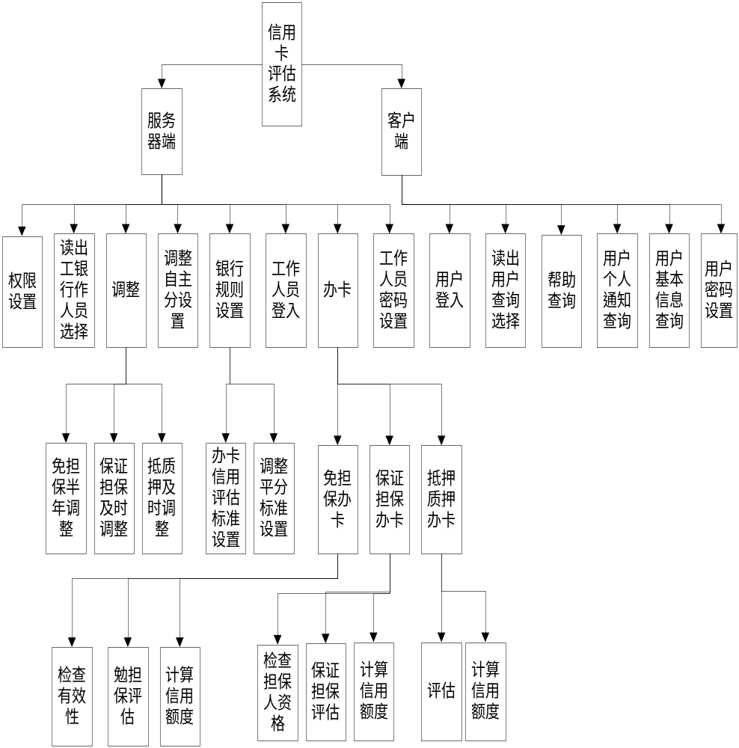
CCES功能需求图

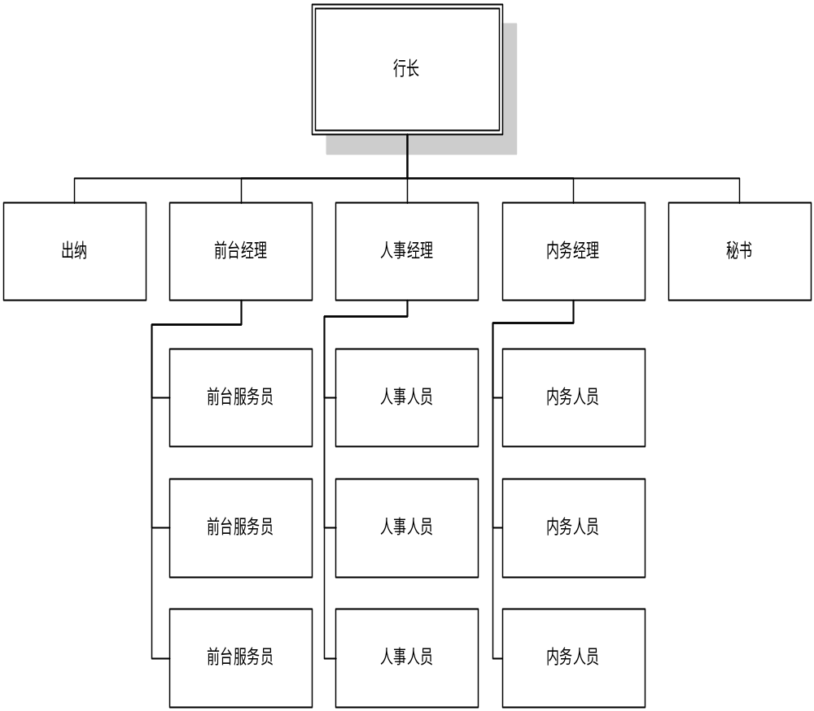 用户组织结构图

功能编号 | 1 | 功能名称 | 读出银行工作人员选择 | 所属部门
调查者 | 黄万玉 | 调查时间 | 2005-1-15 | 审核人 | 张子轶  潘根军
功 能  描 述 | 可视化银行人员操作界面。用于接收银行人员操作信息（菜单项包括自主调整分值设定命令（菜单命令），输入自主调整分（DIALOG），抵押质押办卡申请登记命令（菜单命令），输入抵押质押办卡申请登记信息（DIALOG），免担保办卡申请登记命令（菜单命令），输入免担保办卡申请登记信息（DIALOG），保证担保办卡申请登记命令（菜单命令），输入保证担保办卡申请登记信息（DIALOG），抵押质押调整申请登记命令（菜单命令），输入抵押质押调整申请登记信息（DIALOG），保证担保调整申请登记命令（菜单命令），输入保证担保调整申请登记信息（DIALOG），保证担保调整启动命令（菜单命令），办卡信用评估规则设置命令（菜单命令），输入办卡信用评估规则（DIALOG），调整规则设置命令（菜单命令），输入调整规则设置（DIALOG））。
输入项 | 用键盘，鼠标输入各种命令
处理描述 | 银行工作人员参与处理
输出项 | 保证担保调整申请表（保证担保调整方式+被担保人姓名+担保人姓名+被担保人身份证号码+担保人身份证号码+担保人信用卡号），  抵押或质押调整申请表（{抵押物描述}+{质押物描述}+{抵押物合计资金}+{质押物合计资金}+用户名+身份证号+抵押质押调整方式），  保证担保办卡申请（被担保人身份证号+担保人身份证号+担保人盖章签字+被担保人姓名+担保人姓名），  免担保办卡申请（用户名+身份证号码），  抵押质押办卡申请表（{抵押物描述}+{质押物描述}+{抵押物合计资金}+{质押物合计资金}+用户名+身份证号），  免担保调整启动指令，  自主调整分，自主初评分，  个人信用等级初评评分标准（个人评分表+职业评分表+家庭评分表+与本行关系评分表），  个人信用等级调整分评分标准（用卡情况调整表+不良记录调整表）
界面要求 | 图形化用户界面。

功能编号 | 2 | 功能名称 | 免担保有效性检查 | 所属部门
调查者 | 黄万玉 | 调查时间 | 2005-1-15 | 审核人 | 张子轶  潘根军
功 能  描 述 | 通过免担保办卡申请查询检查申请人是否有不良记录以至不能办卡。具体办法见原始需求。有不良记录则拒绝进一步评估，输出驳回通知，否则输出有效申请。
输入项 | 免担保办卡申请（用户名+身份证号码，不良行为记录=身份证号码+用户名+{不良行为描述}）
处理描述 | 通过免担保办卡申请查询检查申请人是否有不良记录以至不能办卡。具体办法见原始需求。有不良记录则拒绝进一步评估，输出驳回通知，否则输出有效申请。
输出项 | 有效申请（用户名+身份证号码，驳回通知=用户名+身份证号码+日期+驳回理由）
界面要求 | 图形化用户界面。

功能编号 | 3 | 功能名称 | 免担保评估 | 所属部门
调查者 | 黄万玉 | 调查时间 | 2005-1-15 | 审核人 | 张子轶  潘根军
功 能  描 述 | 读取个人信用等级初评分评分标准及有效申请计算申请人的基础初评分。然后通过有效申请中的用户身份证号码查询自主平分表中与该用户对应的自主初评分。然后将自主初评分与基础初评分相加得到初评结果。
输入项 | 有效申请（用户名+身份证号码），  个人信用等级初评评分标准（个人评分表+职业评分表+家庭评分表+与本行关系评分表），  自主平分表（用户名+用户身份证号+自主初评分+用户号）
处理描述 | 读取个人信用等级初评分评分标准及有效申请计算申请人的基础初评分。然后通过有效申请中的用户身份证号码查询自主平分表中与该用户对应的自主初评分。然后将自主初评分与基础初评分相加得到初评结果。
输出项 | 初评结果=用户名+用户身份证号+用户号+初平分
界面要求 | 图形化用户界面。

功能编号 | 4 | 功能名称 | 计算免担保信用额度 | 所属部门
调查者 | 黄万玉 | 调查时间 | 2005-1-15 | 审核人 | 张子轶  潘根军
功 能  描 述 | 通过读取个人信用等级与信用对照表与初评结果，计算用户信用等级，如果其等级为H，则输出驳回信息，并跳过以后步骤。否则计算最大透支额度，将结果存入信用卡信息表，输出发卡通知。
输入项 | 初评结果（用户名+用户身份证号+用户号+初平分，  个人信用等级与信用对照表=信用等级+信用初评得分+透支额度 ）
处理描述 | 通过读取个人信用等级与信用对照表与初评结果，计算用户信用等级，如果其等级为H，则输出驳回信息，并跳过以后步骤。否则计算最大透支额度，将结果存入信用卡信息表，输出发卡通知。
输出项 | 信用卡信息（被担保人用户号+用户名+用户号+身份证号码+开户日+信用卡性质+信用等级+信用额度），  发卡通知（开户日+用户名+用户信用额度+信用卡性质+信用卡类型），  驳回信息（当前日期+用户名+驳回理由）
界面要求 | 图形化用户界面。

功能编号 | 5 | 功能名称 | 检查担保人资格 | 所属部门
调查者 | 黄万玉 | 调查时间 | 2005-1-15 | 审核人 | 张子轶  潘根军
功 能  描 述 | 通过读取保证担保申请，检查担保人盖章签字是否为有效，否则输出驳回信息，跳过以后步骤。有效则用用户指定担保人的身份证号在信用卡信息表中查询担保人信息，若没有找到对应该身份证号的用户，则输出驳回信息。否则输出有效担保申请。
输入项 | 保证担保办卡申请信息（被担保人身份证号+担保人身份证号+担保人盖章签字+被担保人姓名+担保人姓名）
处理描述 | 通过读取保证担保申请，检查担保人盖章签字是否为有效，否则输出驳回信息，跳过以后步骤。有效则用用户指定担保人的身份证号在信用卡信息表中查询担保人信息，若没有找到对应该身份证号的用户，则输出驳回信息。否则输出有效担保申请。
输出项 | 保证担保办卡申请信息（被担保人身份证号+担保人身份证号+担保人盖章签字+被担保人姓名+担保人姓名），  驳回信息（当前日期+被担保人姓名+担保人姓名+驳回理由）
界面要求 | 图形化用户界面。

功能编号 | 6 | 功能名称 | 被担保人信用评估 | 所属部门
调查者 | 黄万玉 | 调查时间 | 2005-1-15 | 审核人 | 张子轶  潘根军
功 能  描 述 | 由有效担保申请查询担保人信用等级，若担保人等级低于F级，则输出驳回信息跳过以后步骤。否则将担保人等级减1作为被担保人临时等级，如果临时等级仍然高于C级，则将其设为C级。输出有效担保申请。
输入项 | 有效保证担保申请（被担保人身份证号+担保人身份证号+担保人盖章签字+被担保人姓名+担保人姓名），  信用卡信息表（被担保人用户号+用户名+用户号+身份证号码+开户日+信用卡性质+信用等级+信用额度）
处理描述 | 由有效担保申请查询担保人信用等级，若担保人等级低于F级，则输出驳回信息跳过以后步骤。否则将担保人等级减1作为被担保人临时等级，如果临时等级仍然高于C级，则将其设为C级。输出有效担保申请。
输出项 | 驳回信息（被担保人姓名+当前日期+驳回理由），  评定结果（被担保人姓名+被担保人身份证号+被担保人临时等级）
界面要求 | 图形化用户界面。

功能编号 | 7 | 功能名称 | 计算被担保人信用额度 | 所属部门
调查者 | 黄万玉 | 调查时间 | 2005-1-15 | 审核人 | 张子轶  潘根军
功 能  描 述 | 通过评定结果和个人信用等级与信用对照表计算被担保人透支额，将结果保存至信用卡信息表，输出信用卡信息。
输入项 | 评定结果（被担保人姓名+被担保人身份证号+被担保人临时等级），  个人信用等级与信用额度对照表（信用等级+信用初评得分+透支额度 ）
处理描述 | 通过评定结果和个人信用等级与信用对照表计算被担保人透支额，将结果保存至信用卡信息表，输出信用卡信息。
输出项 | 信用卡信息表（被担保人用户号+用户名+用户号+身份证号码+开户日+信用卡性质+信用等级+信用额度）
界面要求 | 图形化用户界面。

功能编号 | 8 | 功能名称 | 抵押或质押估算 | 所属部门
调查者 | 黄万玉 | 调查时间 | 2005-1-15 | 审核人 | 张子轶  潘根军
功 能  描 述 | 读取抵押或质押申请根据抵押质押物登记表将所有物品编号，编号规则为--查询抵押质押物登记表，找到编号为1的抵押质押物，若无编号为1的抵押质押物，则物品编号为1，否则查找编号第2小的抵押质押物类推，最大编号99999999，加入申请表为评定结果输出
输入项 | 抵押质押物申请表（用户名+用户身份证号+抵押质押日期+抵押质押物押金+抵押质押分类）
处理描述 | 读取抵押或质押申请根据抵押质押物登记表将所有物品编号，编号规则为--查询抵押质押物登记表，找到编号为1的抵押质押物，若无编号为1的抵押质押物，则物品编号为1，否则查找编号第2小的抵押质押物类推，最大编号99999999，加入申请表为评定结果输出
输出项 | 评定结果（用户名+用户身份证号+抵押质押日期+抵押质押物押金+抵押质押分类+抵押质押物编号）
界面要求 | 图形化用户界面。

功能编号 | 9 | 功能名称 | 计算抵押或质押信用额度 | 所属部门
调查者 | 黄万玉 | 调查时间 | 2005-1-15 | 审核人 | 张子轶  潘根军
功 能  描 述 | 读取评定结果，计算物品对应的透支额度。抵押物透支额为物品价值*60%，质押物透支额为物品价值*60%。将其透支额累加，作为信用卡信息输出。
输入项 | 评定结果（用户名+用户身份证号+抵押质押日期+抵押质押物押金+抵押质押分类+抵押质押物编号）
处理描述 | 读取评定结果，计算物品对应的透支额度。抵押物透支额为物品价值*60%，质押物透支额为物品价值*60%。将其透支额累加，作为信用卡信息输出。
输出项 | 信用卡信息表（被担保人用户号+用户名+用户号+身份证号码+开户日+信用卡性质+信用等级+信用额度）
界面要求 | 图形化用户界面。

功能编号 | 10 | 功能名称 | 免担保半年调整 | 所属部门
调查者 | 黄万玉 | 调查时间 | 2005-1-15 | 审核人 | 张子轶  潘根军
功 能  描 述 | 根据免担保人半年的历史记录，对其个人信用等级及被担保人信用卡信息进行重新调整，规则祥见原始需求
输入项 | 免担保半年调整操作命令，  信用卡信息表（被担保人用户号+用户名+用户号+身份证号码+开户日+信用卡性质+信用等级+信用额度），  近半年历史记录表（用卡情况调整表+不良记录调整表），  个人信用等级调整分评分标准（用卡情况调整表+不良记录调整表）
处理描述 | 根据免担保人半年的历史记录，对其个人信用等级及被担保人信用卡信息进行重新调整，规则祥见原始需求
输出项 | 更新的个人信用卡信息（被担保人用户号+用户名+用户号+身份证号码+开户日+信用卡性质+信用等级+信用额度），  用户信息更新通知（被担保人用户号+用户名+用户号+更改日+信用卡性质+信用额度）
界面要求 | 图形化用户界面。

功能编号 | 11 | 功能名称 | 保证担保及时调整 | 所属部门
调查者 | 黄万玉 | 调查时间 | 2005-1-15 | 审核人 | 张子轶  潘根军
功 能  描 述 | 保证担保信用卡用户随时可以更改担保人
输入项 | 保证担保更改操作命令，  信用卡信息（被担保人用户号+用户名+用户号+身份证号码+开户日+信用卡性质+信用等级+信用额度），  保证担保更改申请表（被担保人身份证号+担保人身份证号+担保人盖章签字+被担保人姓名+担保人姓名）
处理描述 | 保证担保信用卡用户随时可以更改担保人
输出项 | 更新的个人信用卡信息（被担保人用户号+用户名+用户号+身份证号码+开户日+信用卡性质+信用等级+信用额度），  用户信息更新通知（被担保人用户号+用户名+用户号+开户日+信用卡性质+信用额度）
界面要求 | 图形化用户界面。

功能编号 | 12 | 功能名称 | 抵押或质押信用及时调整 | 所属部门
调查者 | 黄万玉 | 调查时间 | 2005-1-15 | 审核人 | 张子轶  潘根军
功 能  描 述 | 根据用户提交的抵押或质押调整申请表（{抵押物描述}+{质押物描述}+{抵押物合计资金}+{质押物合计资金}+用户名+身份证号+抵押质押调整方式），从数据库提取该用户信用卡表（信用卡号+信用等级+信用卡密码），依据抵押或质押估算规则更新用户信用卡表（信用卡号+信用等级+信用卡密码）
输入项 | 抵押或质押更改操作命令，  信用卡信息（被担保人用户号+用户名+用户号+身份证号码+开户日+信用卡性质+信用等级+信用额度），  抵押或质押调整申请表（{抵押物描述}+{质押物描述}+{抵押物合计资金}+{质押物合计资金}+用户名+身份证号+抵押质押调整方式）
处理描述 | 根据用户提交的抵押或质押调整申请表（{抵押物描述}+{质押物描述}+{抵押物合计资金}+{质押物合计资金}+用户名+身份证号+抵押质押调整方式），从数据库提取该用户信用卡表（信用卡号+信用等级+信用卡密码），依据抵押或质押估算规则更新用户信用卡表（信用卡号+信用等级+信用卡密码）
输出项 | 信用卡信息（被担保人用户号+用户名+用户号+身份证号码+开户日+信用卡性质+信用等级+信用额度），  用户信息更新通知
界面要求 | 图形化用户界面。

功能编号 | 13 | 功能名称 | 办卡信用评估标准设置 | 所属部门
调查者 | 黄万玉 | 调查时间 | 2005-1-15 | 审核人 | 张子轶  潘根军
功 能  描 述 | 从数据库调出个人信用等级初评评分标准（个人评分表+职业评分表+家庭评分表+与本行关系评分表+自主觉定分），银行工作人员在输入界面输入新的个人信用等级初评评分标准（个人评分表+职业评分表+家庭评分表+与本行关系评分表+自主觉定分）对其进行更新
输入项 | 办卡评估标准设置命令，  个人信用等级初评评分标准（个人评分表+职业评分表+家庭评分表+与本行关系评分表+自主觉定分）
处理描述 | 从数据库调出个人信用等级初评评分标准（个人评分表+职业评分表+家庭评分表+与本行关系评分表+自主觉定分），银行工作人员在输入界面输入新的个人信用等级初评评分标准（个人评分表+职业评分表+家庭评分表+与本行关系评分表+自主觉定分）对其进行更新
输出项 | 更新后的个人信用等级初评分评分标准
界面要求 | 图形化用户界面。

功能编号 | 14 | 功能名称 | 信用调整分评分标准设置 | 所属部门
调查者 | 黄万玉 | 调查时间 | 2005-1-15 | 审核人 | 张子轶  潘根军
功 能  描 述 | 从数据库调出个人信用等级调整分评分标准（用卡情况调整表+不良记录调整表），银行工作人员在输入界面输入新的个人信用等级调整分评分标准（用卡情况调整表+不良记录调整表）对其进行更新
输入项 | 调整分评分标准设置命令，  个人信用等级调整分评分标准（用卡情况调整表+不良记录调整表）
处理描述 | 从数据库调出个人信用等级调整分评分标准（用卡情况调整表+不良记录调整表），银行工作人员在输入界面输入新的个人信用等级调整分评分标准（用卡情况调整表+不良记录调整表）对其进行更新
输出项 | 更新后的个人信用等级调整分评分标准（用卡情况调整表+不良记录调整表）
界面要求 | 图形化用户界面。

功能编号 | 15 | 功能名称 | 调整自主分设置 | 所属部门
调查者 | 黄万玉 | 调查时间 | 2005-1-15 | 审核人 | 张子轶  潘根军
功 能  描 述 | 银行工作人员在自主调整表（用户名+用户身份证号+自主分+用户号）输入界面输入新的表项，并存入数据库
输入项 | 调整自主分设置命令
处理描述 | 银行工作人员在自主调整表（用户名+用户身份证号+自主分+用户号）输入界面输入新的表项，并存入数据库
输出项 | 自主调整表（用户名+用户身份证号+自主分+用户号）
界面要求 | 图形化用户界面。

功能编号 | 16 | 功能名称 | 读出用户查询选择 | 所属部门
调查者 | 黄万玉 | 调查时间 | 2005-1-15 | 审核人 | 张子轶  潘根军
功 能  描 述 | 用户登陆后进入用户查询界面。用户查询选择通过此界面的菜单项进行选择，菜单项包括个人基本信息查询，系统通知查询，帮助信息查询
输入项 | 鼠标点击
处理描述 | 用户登陆后进入用户查询界面。用户查询选择通过此界面的菜单项进行选择，菜单项包括个人基本信息查询，系统通知查询，帮助信息查询
输出项 | 用户查询命令
界面要求 | 图形化用户界面。

功能编号 | 17 | 功能名称 | 设置工作人员权限 | 所属部门
调查者 | 黄万玉 | 调查时间 | 2005-1-15 | 审核人 | 张子轶  潘根军
功 能  描 述 | 从数据库调出权限（权限编号+权限名称+权限说明在工作人员权限）到工作人员权限设置中，银行高级工作人员修改或增减工作人员权限，重新数据库权限（权限编号+权限名称+权限说明在工作人员权限）
输入项 | 键盘输入
处理描述 | 从数据库调出权限（权限编号+权限名称+权限说明在工作人员权限）到工作人员权限设置中，银行高级工作人员修改或增减工作人员权限，重新数据库权限（权限编号+权限名称+权限说明在工作人员权限）
输出项 | 权限（权限编号+权限名称+权限说明在工作人员权限）
界面要求 | 图形化用户界面。

功能编号 | 18 | 功能名称 | 用户登陆 | 所属部门
调查者 | 黄万玉 | 调查时间 | 2005-1-15 | 审核人 | 张子轶  潘根军
功 能  描 述 | 用户键盘输入信用卡号码和密码，在数据库中搜索信用卡表（信用卡号+信用等级+信用卡密码），检验用户身份，存在相应的信用卡号码和密码则进入客户端界面，否则返回失败信息
输入项 | 键盘输入
处理描述 | 用户键盘输入信用卡号码和密码，在数据库中搜索信用卡表（信用卡号+信用等级+信用卡密码），检验用户身份，存在相应的信用卡号码和密码则进入客户端界面，否则返回失败信息
输出项 | 权限（权限编号+权限名称+权限说明在工作人员权限）
界面要求 | 图形化用户界面。

功能编号 | 19 | 功能名称 | 工作人员登陆 | 所属部门
调查者 | 黄万玉 | 调查时间 | 2005-1-15 | 审核人 | 张子轶  潘根军
功 能  描 述 | 键盘输入银行工作人员号和密码，在数据库中查询银行工作人员（银行工作人员号+银行工作人员姓名+银行工作人员身份证号+密码+职务），检验用户身份，存在相应的银行工作人员号和密码则进入客户端界面，否则返回失败信息
输入项 | 键盘键入工作人员用户名和密码
处理描述 | 键盘输入银行工作人员号和密码，在数据库中查询银行工作人员（银行工作人员号+银行工作人员姓名+银行工作人员身份证号+密码+职务），检验用户身份，存在相应的银行工作人员号和密码则进入客户端界面，否则返回失败信息
输出项 | 登陆成功/失败反馈
界面要求 | 图形化用户界面。

功能编号 | 20 | 功能名称 | 用户基本信息查询 | 所属部门
调查者 | 黄万玉 | 调查时间 | 2005-1-15 | 审核人 | 张子轶  潘根军
功 能  描 述 | 用户通过鼠标选择点击个人基本信息查询菜单项，在数据库信用卡表（信用卡号+信用等级+信用卡密码）调出此用户的个人基本信息，并显示在界面上
输入项 | 鼠标点击选择
处理描述 | 用户通过鼠标选择点击个人基本信息查询菜单项，在数据库信用卡表（信用卡号+信用等级+信用卡密码）调出此用户的个人基本信息，并显示在界面上
输出项 | 用户信用卡基本信息
界面要求 | 图形化用户界面。

功能编号 | 21 | 功能名称 | 系统通知 | 所属部门
调查者 | 黄万玉 | 调查时间 | 2005-1-15 | 审核人 | 张子轶  潘根军
功 能  描 述 | 用户通过鼠标选择点击系统通知查询菜单项，在数据库信使用记录表（使用次数+使用金额+使用状态+使用时间），调出此用户的使用记录表，并显示在界面上
输入项 | 用户登陆信息
处理描述 | 用户通过鼠标选择点击系统通知查询菜单项，在数据库信使用记录表（使用次数+使用金额+使用状态+使用时间），调出此用户的使用记录表，并显示在界面上
输出项 | 系统通知
界面要求 | 图形化用户界面。

功能编号 | 22 | 功能名称 | 帮助查询 | 所属部门
调查者 | 黄万玉 | 调查时间 | 2005-1-15 | 审核人 | 张子轶  潘根军
功 能  描 述 | 用户通过鼠标选择点击帮助查询菜单项，将帮助信息显示在界面上
输入项 | 鼠标点击选择
处理描述 | 用户通过鼠标选择点击帮助查询菜单项，将帮助信息显示在界面上
输出项 | 信用卡帮助信息
界面要求 | 图形化用户界面。

功能编号 | 23 | 功能名称 | 工作人员密码设置 | 所属部门
调查者 | 黄万玉 | 调查时间 | 2005-1-15 | 审核人 | 张子轶  潘根军
功 能  描 述 | 用户通过鼠标选择点击工作人员密码设置菜单项，在工作人员密码设置界面上输入原始密码和新的密码
输入项 | 原始密码和新的密码
处理描述 | 用户通过鼠标选择点击工作人员密码设置菜单项，在工作人员密码设置界面上输入原始密码和新的密码
输出项 | 新的密码
界面要求 | 图形化用户界面。

功能编号 | 24 | 功能名称 | 用户密码设置 | 所属部门
调查者 | 黄万玉 | 调查时间 | 2005-1-15 | 审核人 | 张子轶  潘根军
功 能  描 述 | 用户通过鼠标选择点击用户密码设置菜单项，在用户密码设置界面上输入原始密码和新的密码
输入项 | 原始密码和新的密码
处理描述 | 用户通过鼠标选择点击用户密码设置菜单项，在用户密码设置界面上输入原始密码和新的密码
输出项 | 新的密码
界面要求 | 图形化用户界面。

性能需求
1.安全性要求高，能有效控制和管理不同的用户的权限
2.在1兆每秒以上的专用网上，服务器能同时处理5000用户端并发的访问
3. 在PⅢ以上，内存128M以上，硬盘2G以上的微机与笔记本电脑上，响应时间要求在0.5~1秒内

数据库需求
所需要的文件：
信用卡表=信用卡号+信用等级+信用卡密码

帐户表=帐户号+帐户类型+帐户存款

职业=职业号+职业类型

工作情况=岗位性质+技术职称+工作年限

银行工作人员=银行工作人员号+银行工作人员姓名+银行工作人员身份证号+密码+职务

权限=权限编号+权限名称+权限说明

个人信用等级初评评分标准=个人评分表+职业评分表+家庭评分表+与本行关系评分表+自主觉定分

个人评分表=年龄+性别+婚姻状况+文化程度+户口性质+住宅性质

职业情况=职业类别+工作年限+岗位性质+技术职称+个人月收入

家庭情况表=家庭人均月收入+人均月固定支出

与本行关系评分表=是否本行员工+在本行帐户+存款余额+业务往来+借款情况

初评基本信息=用户名+身份证号码+基本得分

最终评估信息=用户名+身份证号码+最终得分

个人信用等级与信用额度对照表=信用等级+信用初评得分+透支额度

保证担保调整申请表=保证担保调整方式+被担保人姓名+担保人姓名+被担保人身份证号码+担保人身份证号码+担保人信用卡号

反馈保证担保调整结果=保证担保调整方式+被担保人姓名+担保人姓名+被担保人身份证号码+担保人身份证号码+担保人信用卡号+保证担保成功与否

抵押或质押调整申请表={抵押物描述}+{质押物描述}+{抵押物合计资金}+{质押物合计资金}+用户名+身份证号+抵押质押调整方式

抵质押调整反馈={抵押物编号}+{质押物编号}+{抵押物描述}+{质押物描述}+{抵押物合计资金}+{质押物合计资金}+用户名+身份证号+抵押质押调整方式+抵质押调整成功与否

被担保人调整通知=被担保人用户号

个人信用等级调整分评分标准=用卡情况调整表+不良记录调整表

用卡情况调整表=月均存款余额+月均累计透支额+已还款透支次数+月均消费次数+月均消费额

不良记录调整表=不良记录编号+非正常透支+刑事记录+在我行不良行为记录+其他未还债务

近半年历史记录表={使用记录}+{不良记录}

使用记录表=使用次数+使用金额+使用状态+使用时间

免担保半年调整反馈=时间+结束通知

保证担保办卡申请=被担保人身份证号+担保人身份证号+担保人盖章签字+被担保人姓名+担保人姓名

保证担保办卡申请信息=被担保人身份证号+担保人身份证号+担保人盖章签字+被担保人姓名+担保人姓名

保证担保办卡驳回通知=驳回理由描述+驳回姓名+驳回时间

保证担保办卡反馈=被担保人身份证号+担保人身份证号+担保人盖章签字+被担保人姓名+担保人姓名

自主调整表=用户名+用户身份证号+自主分+用户号

自主评分表=用户名+用户身份证号+自主初评分+用户号

抵押质押物登记表=用户名+用户身份证号+抵押质押日期+抵押质押物押金+抵押质押分类+抵押质押物编号

信用卡信息表=被担保人用户号+用户名+用户号+身份证号码+开户日+信用卡性质+信用等级+信用额度

发卡通知单=被担保人用户号+用户名+用户号+身份证号码+开户日+性质+信用等级+信用额度

免担保办卡申请=用户名+身份证号码

免担保驳回通知=驳回理由描述+驳回日期+驳回姓名

不良行为记录=身份证号码+用户名+{不良行为描述}

近半年历史记录表=个人信用等级初评评分标准

银行系统个人信用等级评估登记表=个人信用等级初评评分标准

数据项有：
名称 信用卡号
别名 CreditcardId
取值 Long integer
备注 用户信用卡的编号，每个信用卡号标识唯一的一个信用卡

名称 信用等级
别名 CreditcardGrade
取值 A B C D E F G H
备注 根据用户的使用情况评出，用来标识用户的信用程度，分为八个等级

名称 信用卡性质
别名 CreditcardKind
取值 char 长度10位
备注 包括金卡和普通卡

名称 信用额度
别名 CreditForelock
取值 money
备注 可以透支的金额

名称 信用卡密码
别名 CreditcardCode
取值 Variable char 长度20位
备注

名称 信用卡存款
别名 CreditcardDeposit
取值 Long float
备注

名称 开户日
别名 OpenAccountdate
取值 date
备注 用户信用卡开户时间

名称 驳回理由描述
别名 RejectReason
取值 Variable char 长度50位
备注 银行驳回申请人办卡申请的理由

名称 驳回日期
别名 RejectDate
取值 date
备注

名称 驳回姓名
别名 RejectName
取值 char长度20位
备注 申请人的姓名

名称 担保人姓名
别名 SecurityName
取值 char长度20位
备注

名称 担保人身份证号码
别名 SecurityIdCard
取值 Char 长度18位
备注

名称 担保人信用卡号
别名 SecurityCreditcardId
取值 Long integer
备注

名称 保证担保调整方式
别名 SecurityAdjustMode
取值 Variable char 长度50位
备注 当担保人的信用等级发生变化时被担保人的信用等级及透支额度发生相应的调整

名称 保证担保调整成功与否
别名 SecurityAdjust
取值 boolen
备注 true表示成功.false表示失败

名称 自主分
别名 IndependenceCredit
取值 integer
备注 银行自主给用户的调整分

名称 质抵押物编号
别名 ZdId
取值 Char 长度20位
备注 用来标识不同用户不同的质抵押物

名称 质抵押物名称
别名 Zdname
取值 Variable char 长度 40位
备注

名称 质抵押物金额
别名 Zdprice
取值 Float 长度7位
备注

名称 质抵押日期
别名 Zddate
取值 date
备注

名称 质抵押状态
别名 Zdstate
取值 Char 长度6位
备注 用来区分是质押还是抵押

名称 质抵押调整是否成功
别名 Zdadjust
取值 boolen
备注 判断调整是否成功，true表示成功，false表示不成功

名称 职业号
别名 ProfessionId
取值 Char 长度8位
备注 用来唯一标识唯一的一个职业

名称 职业类型
别名 ProfessionTypes
取值 Variable Char 长度20位
备注 用户所从事的职业

名称 工作年限
别名 WorkingFirm
取值 Integer
备注

名称 岗位性质
别名 WorkingState
取值 Variable Char 长度10位
备注 用户在单位的级别，如处级，科级。部门经理等

名称 技术职称
别名 TechnicPost
取值 Variable Char 长度15位
备注 用户的技术等级，分高级.中级.初级

名称 个人收入
别名 IndividlIncome
取值 Integer
备注

名称 使用次数
别名 Usenum
取值 Integer
备注 用户使用信用卡的总次数

名称 使用金额
别名 Usemoney
取值 Long Float
备注 用户使用信用卡的总金额

名称 使用状态
别名 UseState
取值 Char 长度4位
备注 表示用户信用卡的使用现状，包括：借款.还款和透支

名称 用户号
别名 UserId
取值 Char 长度8位
备注 用来标识唯一的一个用户

名称 用户名
别名 UserName
取值 Variable Char 长度20位
备注

名称 性别
别名 UserSex
取值 Char 长度2位
备注

名称 年龄
别名 UserAge
取值 Short integer
备注

名称 身份证号
别名 UserIdCard
取值 Char 长度18位
备注

名称 婚姻状况
别名 MarriageState
取值 Variable Char 长度8位
备注

名称 文化程度
别名 CultureState
取值 Variable Char 长度15位
备注

名称 户口性质
别名 RegistereState
取值 Variable Char 长度15位
备注 包括常住户口和临时户口

名称 住宅性质
别名 HouseState
取值 Variable Char 长度15位
备注 自有住房，贷款购房，租用公房和其他情况

名称 家庭人均月收入
别名 AverageIcome
取值 Integer
备注

名称 家庭人均月固定支出
别名 AverageExpend
取值 Integer
备注

名称 是否本行职员
别名 IsOurStaffer
取值 boolen
备注

名称 在本行帐户
别名 OurAccount
取值 Variable Char 长度40位
备注 包括：定期以及银行卡，定期，银行卡仅开立活期存折帐户和无帐户

名称 业务往来
别名 OperationTrade
取值 Variable Char 长度10位
备注 包括：密切，一般和较少

名称 借款情况
别名 IoanStatus
取值 Variable Char 长度40位
备注 包括：有借款已还清，有逾期记录，从未借款，有借款还清记录但尚有未到期借款
无借款还清记录但尚有未到期借款

名称 月均存款余额
别名 MonthAvgeSBalance
取值 money
备注

名称 月均累计透支额
别名 MonthAddupOvdraft
取值 money
备注

名称 已还款透支次数
别名 RbackOvdraftNum
取值 Integer
备注

名称 月均消费次数
别名 MonthConsumNum
取值 Integer
备注

名称 月均消费额
别名 MonthConsumMoney
取值 money
备注

名称 不良记录编号
别名 BadRecdId
取值 Variable Char 长度20位
备注 用来区分不同的不良行为类型

名称 非正常透支
别名 UnOverdraft
取值 Variable Char 长度40位
备注 包括：逾期透支.呆滞透支和呆帐透支

名称 我行不良记录类型
别名 BadRecord
取值 Variable Char 长度40位
备注 银行自主评定用户的不良记录

名称 刑事记录
别名 CriminalRecord
取值 Variable Char 长度40位
备注 包括；涉嫌犯罪.法律处罚和司法调查

名称 其他未还债务
别名 OtherDebt
取值 Variable Char 长度40位
备注 在我行或他行未还债务的记录

名称 银行工作人员ID
别名 YHworkerID
取值 Char 长度6位
备注

名称 银行工作人员姓名
别名 YHworkerName
取值 Variable Char 长度20位
备注

名称 银行工作人员身份证号
别名 YHworkerIdCard
取值 Char 长度18位
备注

名称 密码
别名 Code
取值 Variable Char 长度20位
备注

名称 职务
别名 Business
取值 Variable Char 长度40位
备注

名称 权限编号
别名 PopedomId
取值 Integer
备注

名称 权限名称
别名 PopedomName
取值 Variable Char 长度40位
备注

名称 权限说明
别名 PopedomExplain
取值 Variable Char 长度50位
备注 银行工作人员所能行使的权力

设计约束

硬件约束
硬件配置：PⅢ以上的微机与笔记本电脑；内存要求：128M以上；硬盘：2G以上

外部接口需求

用户接口
用户界面：采用Windows的通用图形界面，对用户友好，且必须对鼠标键盘提供支持，界面设计应遵循：
    - 尽量保持一致性：界面规范应遵循MS Windows软件界面的规范
    - 设计完整的对话过程：系统的每一次对话都应该有明确的次序：开始、中间处理过程、结束。
    - 提供简单的错误处理机制
    - 提供信息反馈：用多种信息提示用户当前软件运行状态，软件界面元件的功能。
    - 操作可逆：其动作可以是单个的操作，或者是一个相对独立的操作序列。
    - 设计良好的联机帮助
    - 显示启动画面：画面简洁明快，富有现代气息，不能太花哨。
提供控制的内部轨迹：系统应该让用户觉得是由用户在做决定，可以通过提示字符和提示消息的方式使用用户产生这种感觉。

硬件接口
支持一般的微机、笔记本电脑，银行专用pos机；

通信接口
局域网的协议,tcp/ip协议等。

